防汛防台避险转移和

应急避难场所统计

操

作

手

册

浦东新区应急管理局

# 浦东新区应急分平台

## 登录界面

打开浏览器，输入浦东新区应急分平台地址（http://10.242.181.139:8989/pdpt/#/login），进入登录界面。

支持密码登录和短信登录两种方式。注册成功的用户，输入用户名、密码或手机号、验证码，点击登录即可进入本系统。进入后点击应急指挥分平台（智慧应急）右边的按钮。



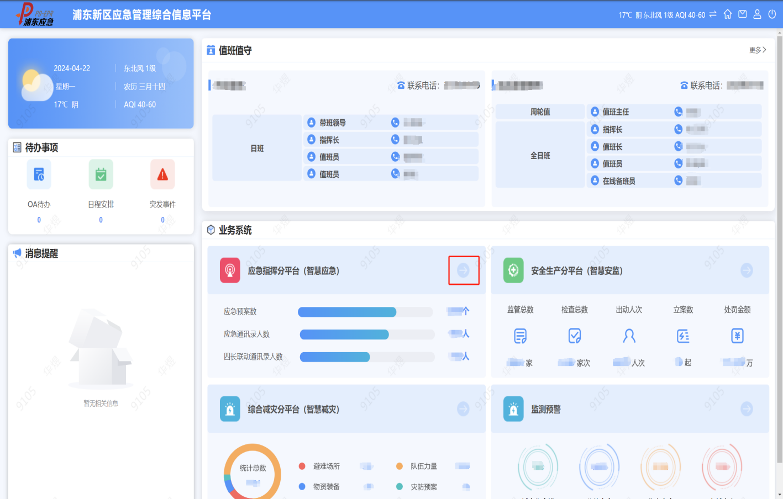

## 防汛避险转移

以列表和地图方式进行展示区域内的防汛避险转移点。在地图方式展示下，可点击GIS地图上的撒点，查询该点位信息，包括名称、类别、地址和联系人手机号。

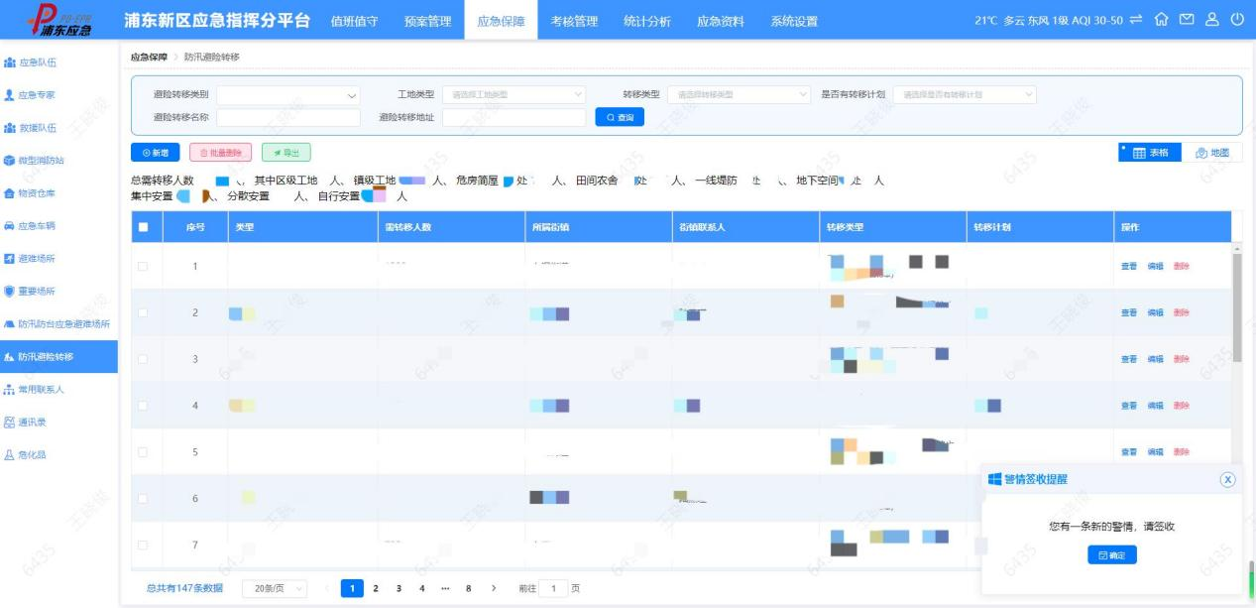

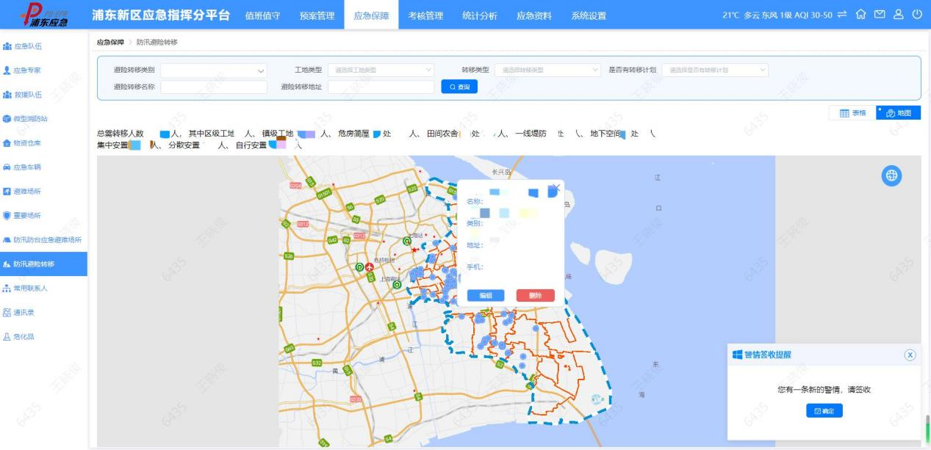

### 新增防汛避险转移

点击“新增”按钮，进入新增页面。填写：名称、有无转移计划、计划转移安置地、计划转移区域等相关信息，同时，可结合地图对计划安置地的地理位置进行快速定位。

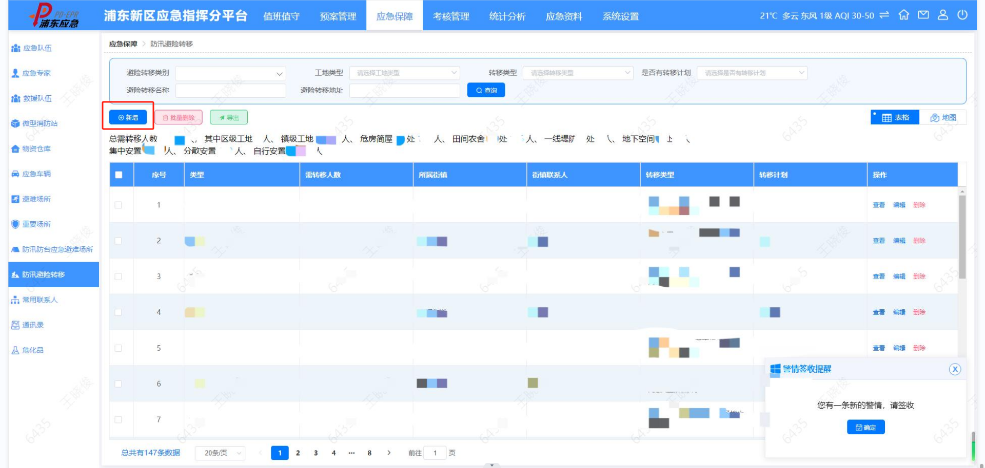

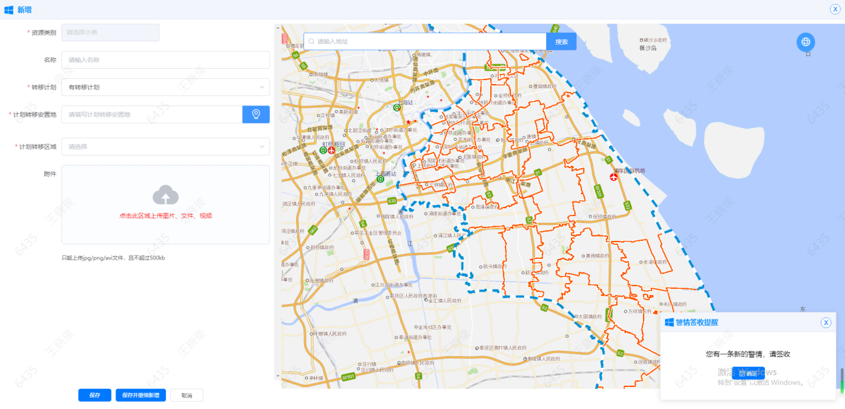

### 编辑防汛避险转移

点击“编辑”按钮，进入编辑页面，可对现有的避险转移信息进行修改，编辑完成后点击保存。

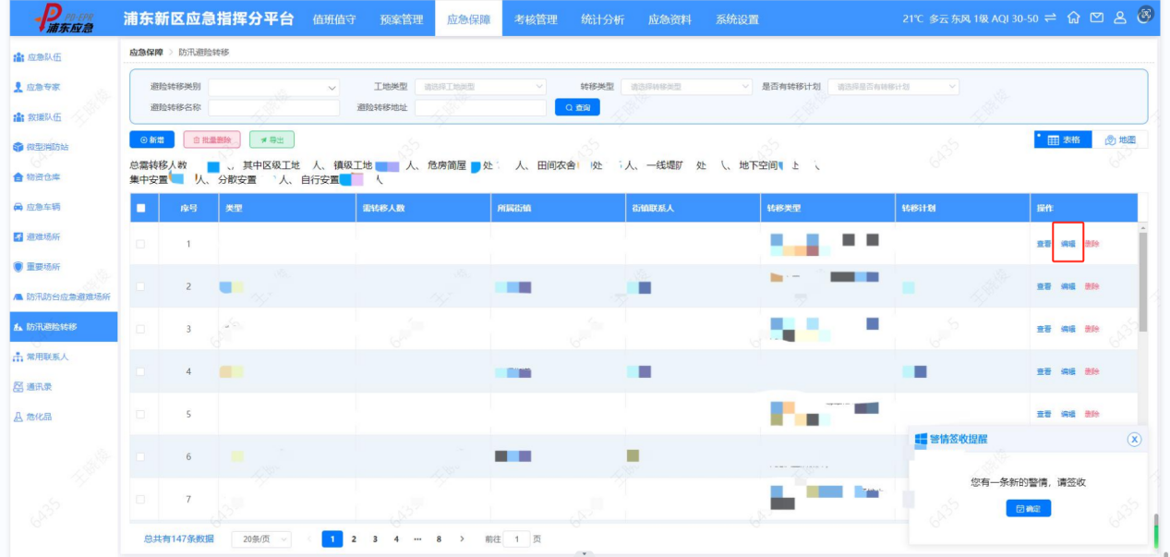

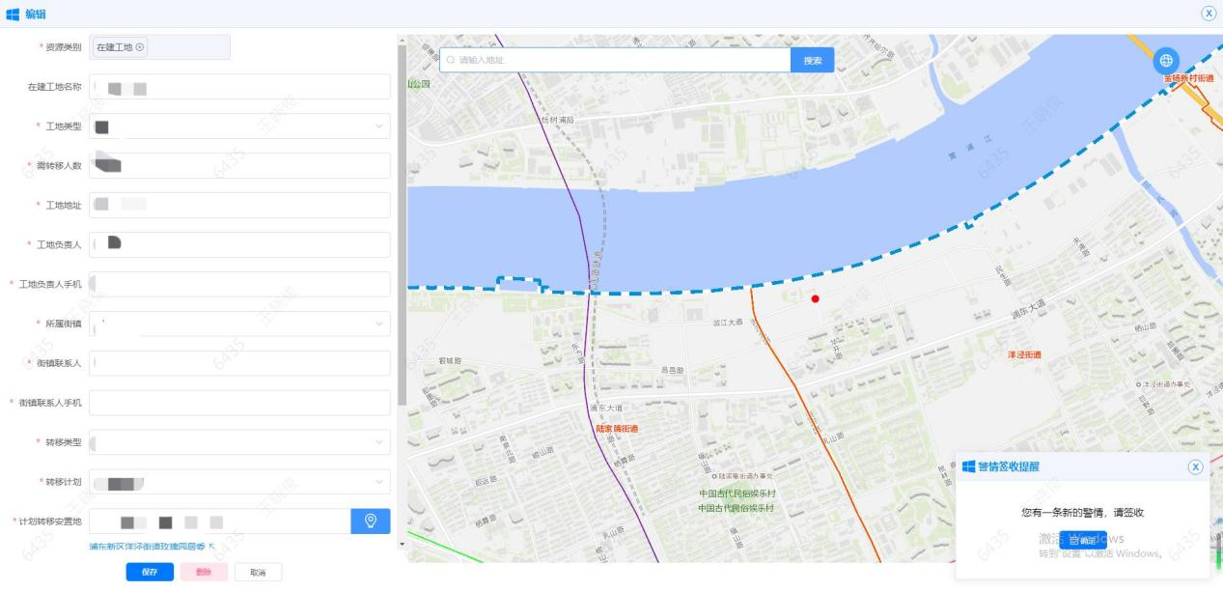

### 删除防汛避险转移

点击“删除”按钮，可删除该条避险转移信息，会有二次确认，以免造成误删。

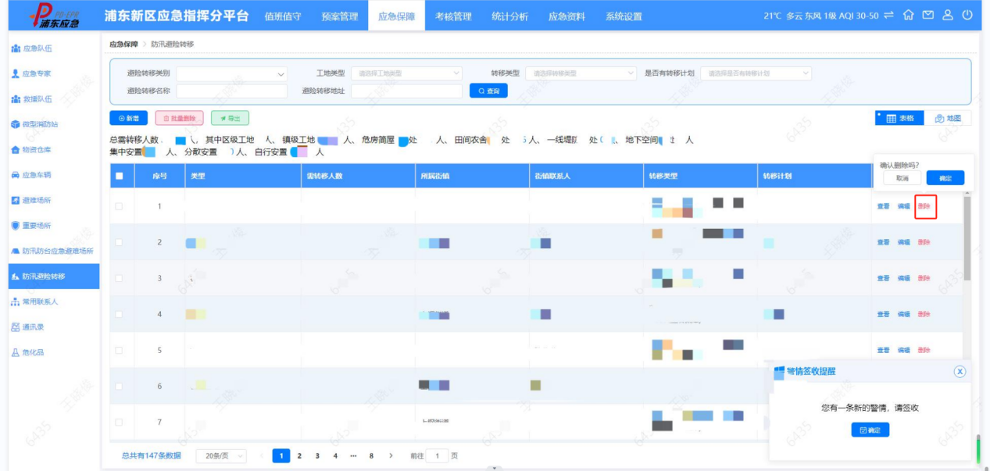

如需要批量删除可通过勾选需删除的信息，点击“批量删除”按钮，同时会有二次确认，以免造成误删。

### 导出防汛避险转移

可通过“导出”按钮，以excel形式导出已选中的避险转移信息。

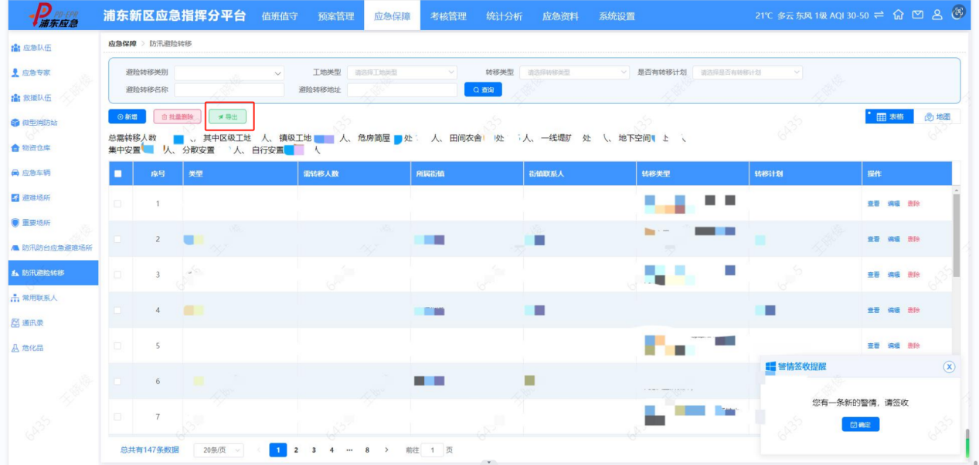

### 查询防汛避险转移

可通过避险转移类别、工地类型、转移类型和是否有转移计划等进行查询。

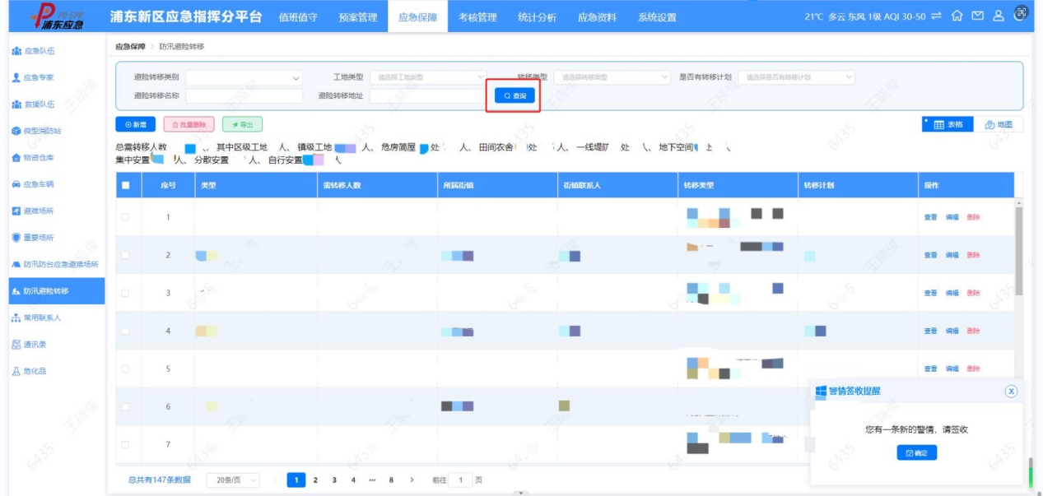

## 防汛防台应急避难场所

点击“应急保障”，选择防防汛防台应急避难场所。

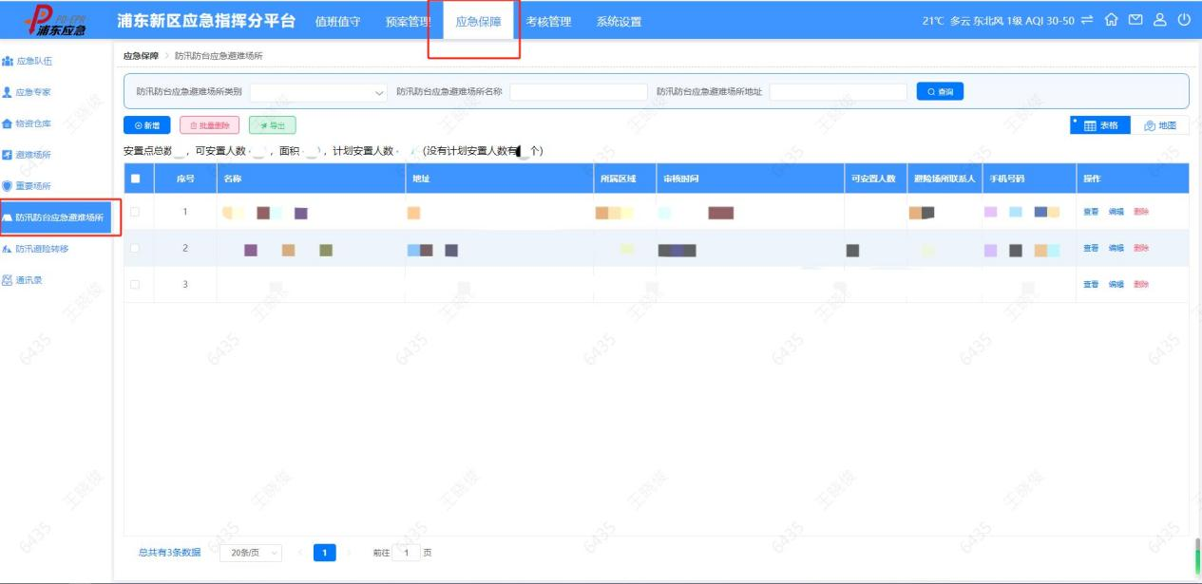

以列表和地图方式进行展示区域内的防汛防台应急避难场所。在地图方式展示下，可点击GIS地图上的撒点，查询该点位安置场所信息，包括场所名称、场所类别、地址和联系人手机号。

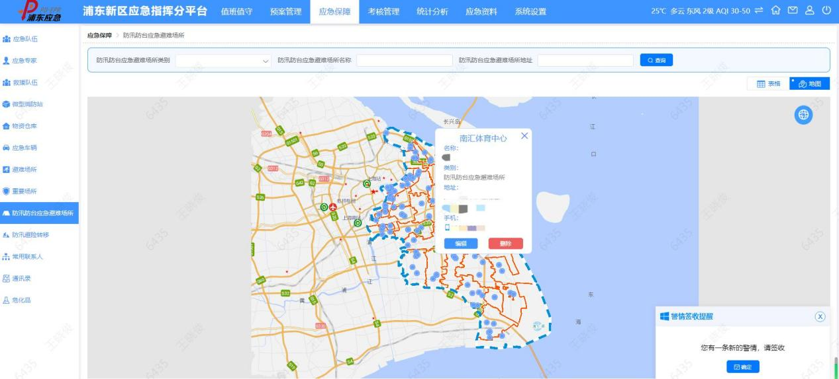

### 新增防汛防台应急避难场所

点击“新增”按钮，进入新增页面。填写：避难场所名称、可安置人数、场所类型、面积等相关信息，同时，可结合地图对避难场所的地理位置进行快速定位。

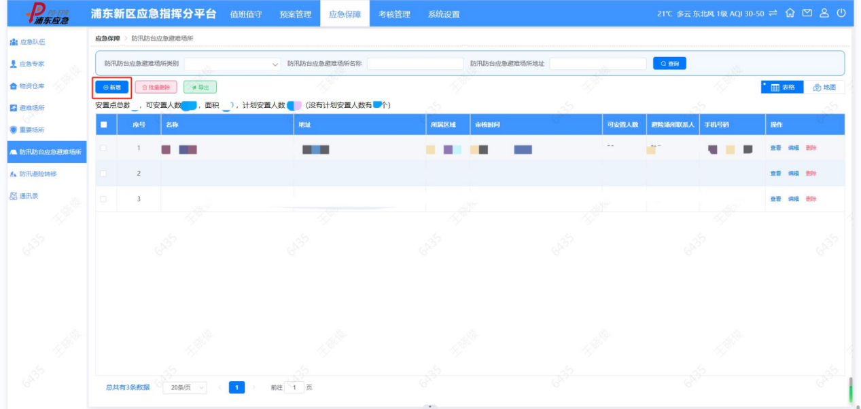

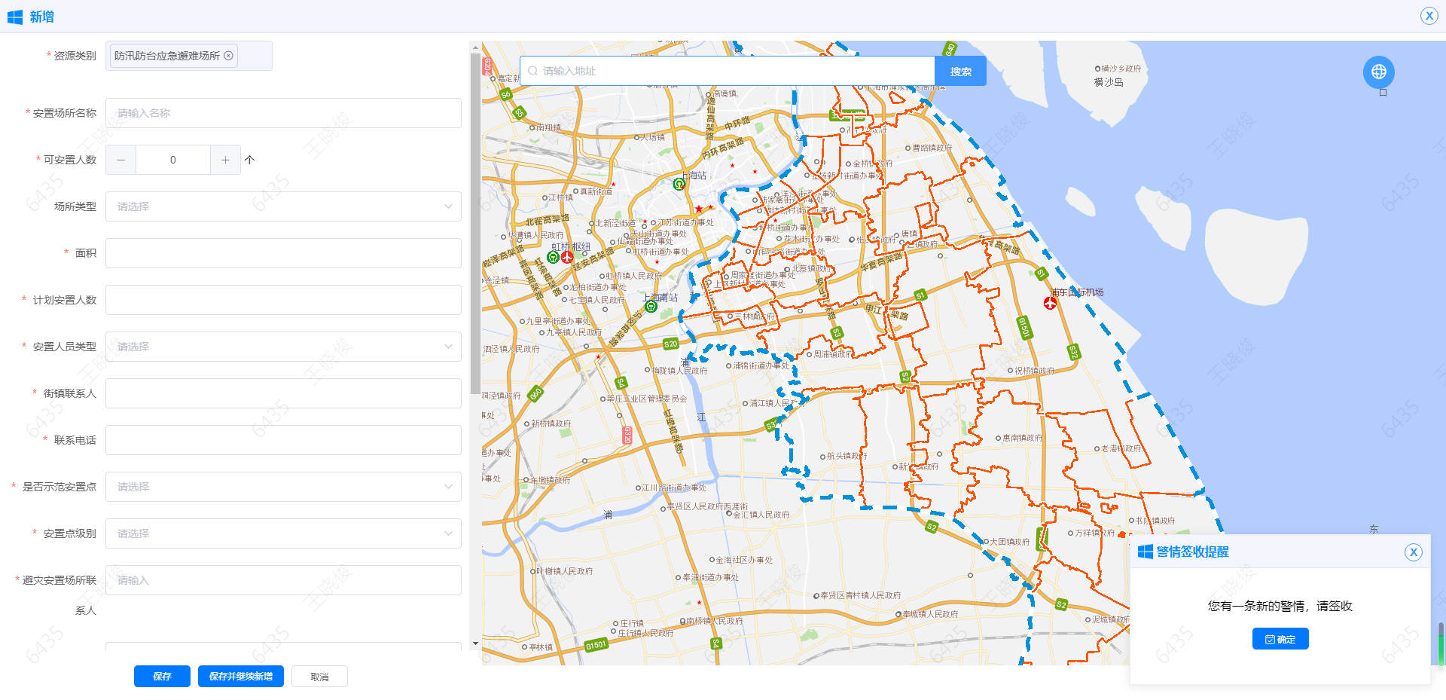

图：新增防汛防台应急避难场所

### 编辑防汛防台应急避难场所

点击“编辑”按钮，进入编辑页面，可对现有的避难场所信息进行修改，编辑完成后点击保存。

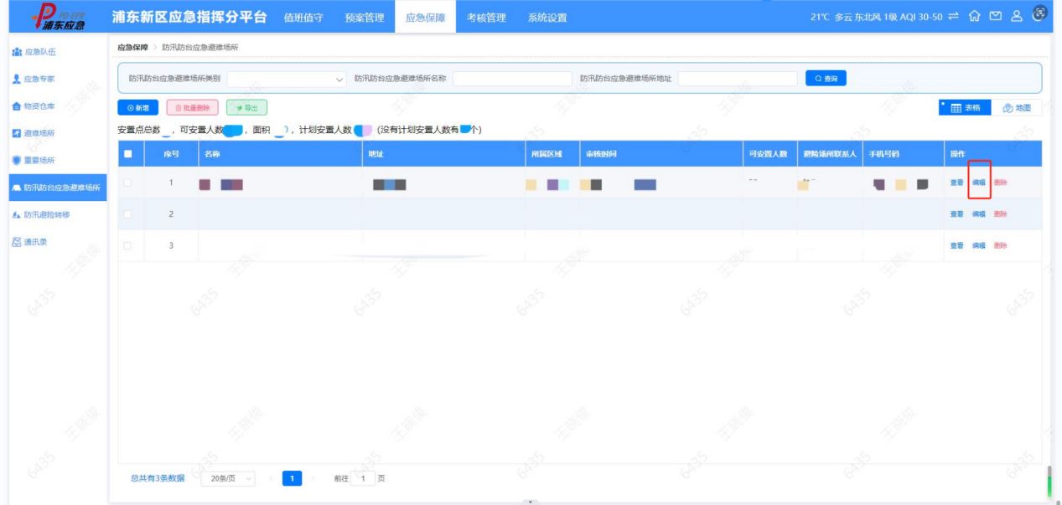

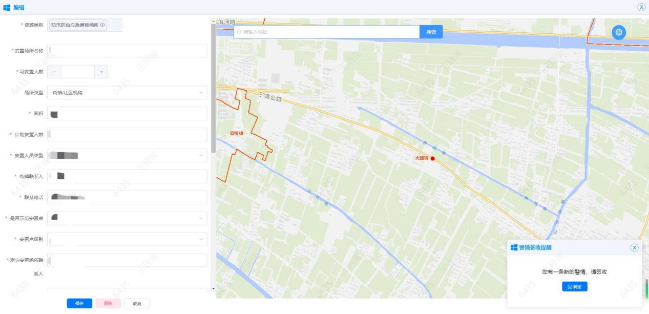

图：编辑页面

### 删除防汛防台应急避难场所

点击“删除”按钮，可删除该条安置场所信息，会有二次确认，以免造成误删。

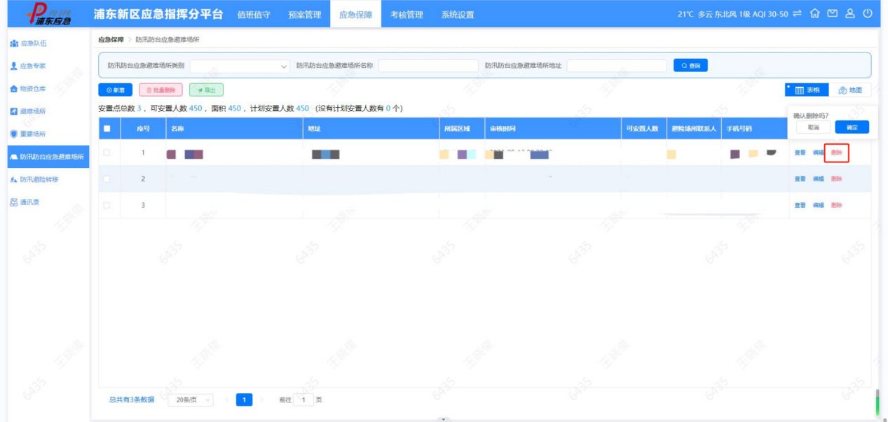

如需要批量删除可通过勾选需删除的信息，点击“批量删除”按钮，同时会有二次确认，以免造成误删。

### 导出防汛防台应急避难场所所

可通过“导出”按钮，以excel形式导出已选中的避难场所信息。

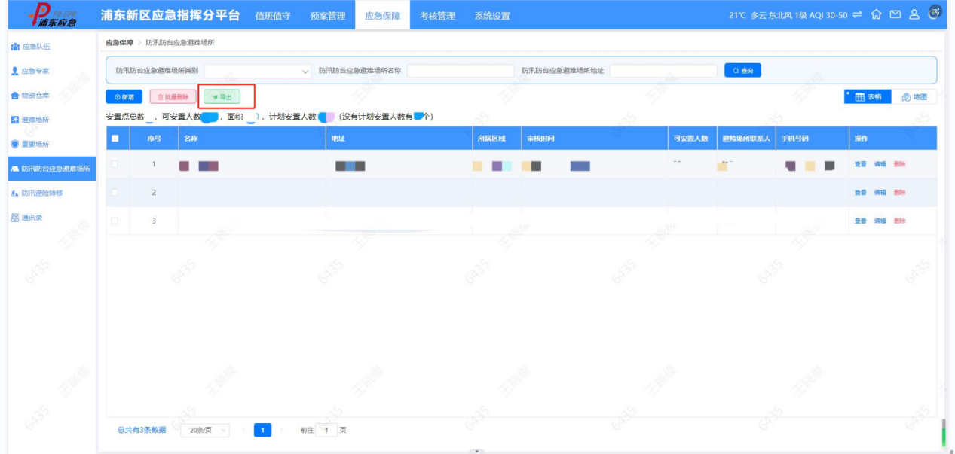

### 查询防汛防台应急避难场所

可通过防汛防台应急避难场所类别、防汛防台应急避难场所名称和防汛防台应急避难场所地址进行查询。

